Erstellung von Feldern für Variablen im Wordtemplate
1. Rechtsklick in der Toolbar und Punkt “Menüband anpassen...” auswählen.
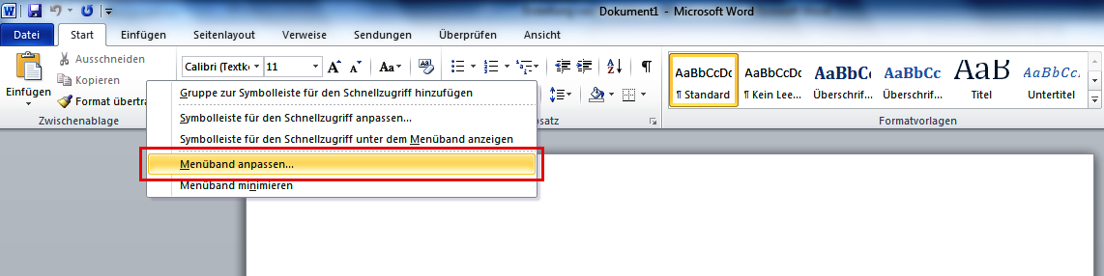
2. Funktion “Entwicklertools” auswählen und mit “OK” bestätigen.
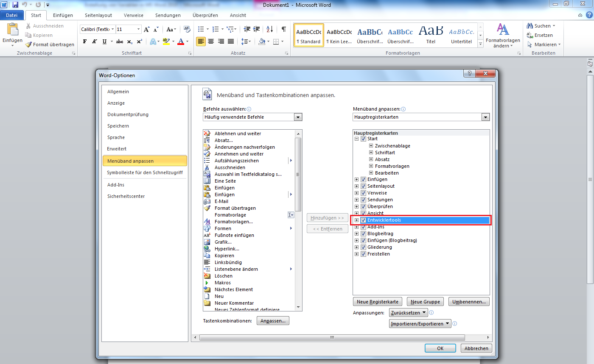
3. In Toolbar das Tab “Entwicklertools” auswählen und im Punkt “Formulare aus Vorversionen” die Funktion “Textfeld” auswählen.


